400 stypendiów dla studentów zainteresowanych podniesieniem komptencji cyfrowych od Grupy Santander i MIT Professional Education

400 stypendiów dla studentów, absolwentów z 13 krajów przygotowała Grupa Santander oraz MIT Professional Education. Program składa się z 4 specjalistycznych kursów: Blockchain, Machine Learning, Cloud & DevOps oraz strategie projektowania produktów. Program przeznaczony jest dla studentów, absolwentów, którzy są zainteresowani tematyką transformacji cyfrowej. Stypendium pozwala na zdobycie kompetencji poszukiwanych przez pracodawców i zwiększa szansę zatrudnienia na rynku zmienionym przez pandemię COVID-19.

Wnioski można składać na stronie Santander Grants do 30 grudnia godz. 23.00 br.:
https://www.santander-grants.com/pl/program/emerging-technologies-programs-mit-professional-education

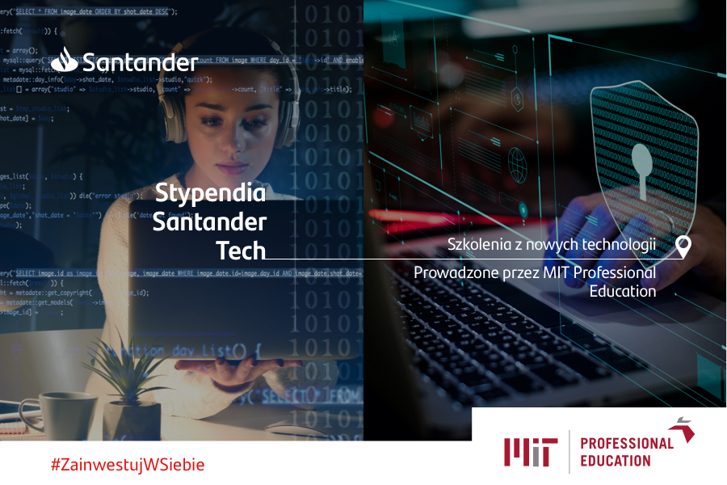

400 stypendiów Santander Scholarships Tech | Emerging Technologies Programs MIT Professional Education to odpowiedź na zmieniającą się sytuację na rynku. Program jest częścią zakrojonego na szeroką skalę programu stypendialnego #ZainwestujWSiebie skierowanego do ponad 1500 studentów, absolwentów i młodych profesjonalistów. Jego celem jest udostępnienie stypendystom rozwiązań i narzędzi, które pomogą im zwiększyć swoje szanse na rynku pracy.

O stypendium mogą się ubiegać osoby w wieku od 20 do 35 lat z 13 krajów (Polska, Niemcy, Argentyna, Brazylia, Chile, Kolumbia, Hiszpania, Meksyk, Peru, Portugalia, Wielka Brytania, USA i Urugwaj). Zajęcia realizowane będą wyłącznie w trybie online, przez osiem tygodni, i będą dostępne w językach angielskim, hiszpańskim oraz portugalskim. Celem stypendiów jest umożliwienie uczestnikom zdobycia wiedzy
i podniesienie swoich umiejętności w zakresie nowych technologii.

Zapraszamy do aplikowania na program. W razie dodatkowych pytań prosimy kontaktować się e-mailowo na adres: santander.universidades@santander.pl.
Santander Universidades

